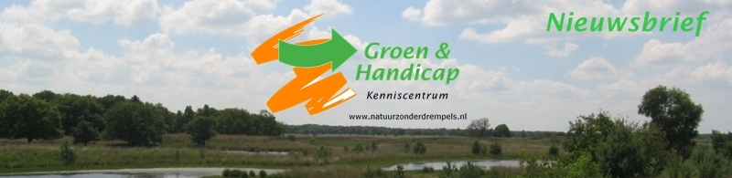

2015 nr 1
Ontwikkeling wandelapp
In het komende jaar gaat Landschap Overijssel fiets-, wandel- & ruiter- apps ontwikkelen. Ze willen hierbij ook graag aandacht besteden aan ‘Wandelen met een beperking'.
Eén van de ambassadeurs van ons wandelproject “Wandelen, goed voor elkaar!” is gevraagd plaats te nemen in de klankbordgroep. We houden u op de hoogte van de ontwikkeling van deze app.

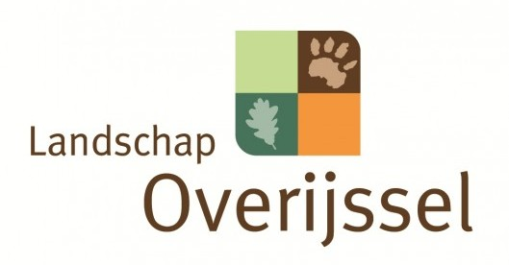


Jaarverslag Kenniscentrum Groen & Handicap
Het Jaarverslag 2014 van Kenniscentrum Groen & Handicap is verschenen. Het verslag bevat een uitgebreide opsomming van de activiteiten die Groen & Handicap vorig jaar heeft ontwikkeld en een aantal ideeën van het bestuur over de plannen in het komende jaar. U kunt het jaarverslag lezen als pdf- of als word-bestand.

Natuurcursus in Biesbosch voor mensen met een beperking
De cursus 'Samen de Natuur In' in de Biesbosch voor mensen met een beperking kan ook in 2015 gegeven worden. Dat is mogelijk door een gift van 600 euro van het 'Beleef & Geef de Biesbosch Fonds.
Staatsbosbeheer en Parkschap Nationaal Park hebben toegezegd het benodigde bedrag aan te vullen.
Tijdens de jaarlijkse netwerkbijeenkomst van Biesbosch-ondernemers overhandigde voorzitter Marco Verdouw een cheque aan vertegenwoordi-gers van de beide Biesboschcentra in Drimmelen en Dordrecht waar de cursus al sinds 2007 jaarlijks wordt gegeven.
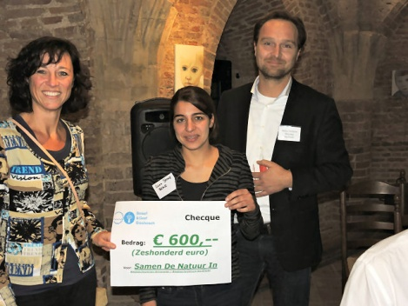

Wandelen in het bos met geleidehond
Imari de Haan is slechtziend maar heel actief: ze wandelt graag, skiet, fietst, fitnesst en reist met haar vriend naar verre buitenlanden en is als vrijwilliger actief bij Oogvereniging Nederland en het Kenniscentrum Groen & Handicap. Haar favoriete wandelomgeving is het bos: de verschillende geuren, geluiden, verschillen in licht en donker, maken de sfeer heel bijzonder. Maar ook andere omgevingen schuwt ze niet, omdat zij blindelings kan vertrouwen op haar geleidehond Jim, die haar om allerlei obstakels heen leidt.
Een goede voorbereiding is belangrijk als je in het bos gaat wandelen, aldus Imari. Ze bedenkt eerst waar ze wil gaan wandelen en zoekt vervolgens op internet naar uitgezette wandelroutes (bijvoorbeeld NS-wandeltochten), kijkt hoe je daar kunt komen en of de hond is toegestaan.
Verder geeft zij de volgende tips:

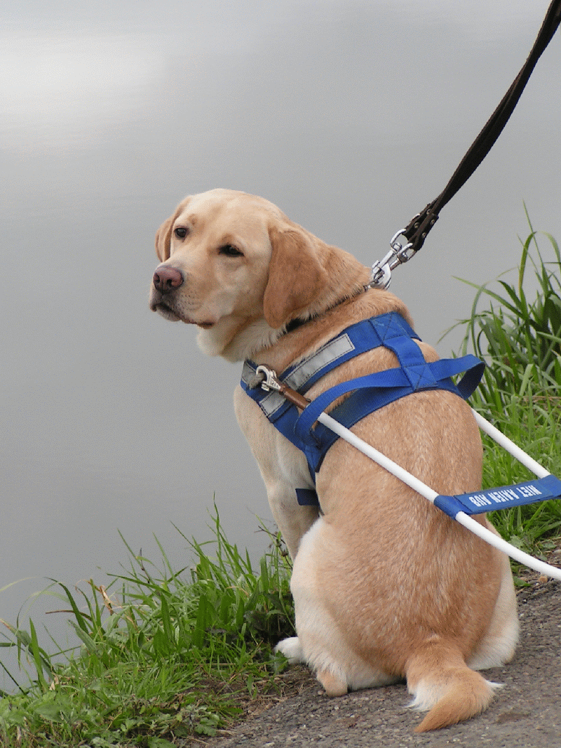

1. Neem iemand mee als je gaat wandelen. Ook als routes in principe zelfstandig te lopen zijn, is het toch gezelliger om samen te gaan wandelen. Voor het wandelen op de Koninklijke Weg, een lange afstandswandelpad van Paleis Noordeinde naar Paleis Het Loo, kun je gebruik maken van wandelbuddy’s. Hun e-mailadressen zijn te vinden op de website.
2. Sluit je aan bij een wandelclub, die het mogelijk maakt om in groepsverband te wandelen, zoals Wandel-comité Samen op Pad (www.wc-samenoppad.nl/v4/), WS78 (www.ws78.nl) , RS80 (www.rs80.nl), enz.
3. Daarnaast kan iedereen meedoen aan de wandeltochten die door de diverse wandelclubs in Nederland worden georganiseerd. De Koninklijke Wandel Bond Nederland inventariseert op welk moment en op welke locaties in het land wandeltochten worden georganiseerd. Het overzicht is te vinden op www.wandel.nl.
Ook Stichting Twin Travel biedt wandeltochten aan (www.twintravel.nl).

Deze stichting organiseert wandeltochten waarbij de blinde/slecht-ziende wandelaar één op één begeleiding krijgt. Hierdoor kun je de wandeling veel intensiever beleven omdat een goedziende dan vertelt wat er onderweg is te zien en vaak ook iets over de geschiedenis kan vertellen.
4. Zoek aangepaste routes. Na enig zoeken blijken er ook voor blinden/slechtzienden aangepaste routes te bestaan. Zie o.a. www.wandelenmeteenbeperking.nl.
5. Zoek een route dichtbij huis. Een bekende route neemt veel onzekerheid weg. Zelf loopt Imari vaak eenzelfde rondje bij Doorn. En dat verveelt nooit.

Gehandicaptentuin Frederiksoord: klaar voor een nieuwe toekomst?
De gehandicaptentuin in Frederiksoord heeft altijd een belangrijke rol gespeeld in de ideevorming rond het aangepast tuinieren. De voor mensen met een beperking aangepaste voorbeeldtuin was ook een plek waar cliënten van zorginstelling Noorderbrug hun dagbesteding vonden. Nu dit door bezuinigingen niet langer het geval is, is de Stichting Gehandicaptentuin in zwaar weer terecht gekomen. Intussen zijn er echter weer ideeën om de tuin klaar te maken voor de toekomst. Ook het Kenniscentrum Groen & Handicap is betrokken bij de ideevorming. De gehandicaptentuin maakt intussen organisatorisch deel uit van “De Tuinen”.
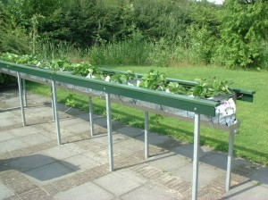

Hiervan maken ook de fruittuinen, met een uitgebreide verzameling oude fruitrassen en de organisatie van het jaarlijkse corso in Frederiksoord, deel uit. Deze krachtenbundeling is één van de maatregelen, die de gehandicaptentuin meer toekomstbestendig moet maken en is een eerste stap naar verdere samenwerking. Het geheel valt weer onder de Maatschappij van Weldadigheid en heeft alleen daardoor al een eerbiedwaardig verleden. Intussen heeft Bureau Buiten een toekomstvisie gemaakt voor “De Tuinen” en is men in Frederiksoord naarstig op zoek naar sponsoren en verse vrijwilligers.
Op 9 en 10 mei vindt weer de jaarlijkse Lentefair plaats. Een mooie gelegen-heid om ook een kijkje te nemen in de gehandicaptentuin en de fruittuinen.
Zie ook www.gehandicaptentuin.nl

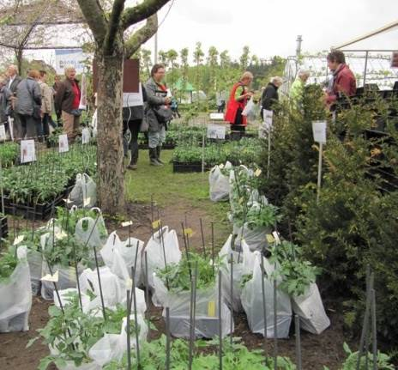

De natuur is van iedereen: een gesprek met de Themagroep Geleidehondgebruikers

Het Kenniscentrum Groen & Handicap vindt dat de natuur ook bereikbaar, toegankelijk en bruikbaar moet zijn voor mensen met een beperking. Om dit te kunnen realiseren probeert het kenniscentrum zoveel mogelijk samen te werken met terreinbeheerders, natuurorganisaties en belangenbehartigers van diverse doelgroepen.

In het kader hiervan heeft het bestuur van het Kenniscentrum Groen & Handi-cap zeer recent een positief gesprek gevoerd met het bestuur van de Thema-groep Geleidehondgebruikers (onderdeel van Oogvereniging Nederland) over het werk van het kenniscentrum en de eventuele samenwerking tussen beide partijen. De bestuursleden en de leden van deze themagroep (blinden en slechtzienden die in het bezit zijn van een blindengeleidehond) wisten nog niet van het bestaan van het kenniscentrum. Daarom heeft men zich voorgenomen een artikel over wat het Kenniscentrum Groen & Handicap doet in het vereni-gingsblad “De Beugel” te plaatsen.

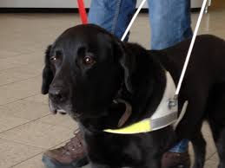

Zo nodig zal een toelichting gegeven worden in de algemene ledenvergadering die in april zal plaatsvinden en gaat men inventariseren welke informatie relevant is voor leden van de Themagroep Geleidehondgebrui-kers. Zo nodig zal een werkgroep meer informatie gaan verzamelen, waarbij het Kenniscentrum Groen & Handicap zoveel mogelijk betrokken zal zijn.

Deze nieuwsbrief is een uitgave van
Kenniscentrum Groen & Handicap
www.natuurzonderdrempels.nl
info@natuurzonderdrempels.nl

Gesteund door:


Af- of aanmelden: stuur een mail aan
tonkwakkel@natuurzonderdrempels.nl

